CONVOCATORIA ADMINISTRATIVO DE SERVICIO

El Hospital de Pampas de Tayacaja – requiere contratar a personal bajo la modalidad de Contrato Administrativo de Servicios – CAS en los puestos acorde a los requerimientos que se adjuntan.

DOCUMENTOS A PRESENTAR:

La documentación presentada en el Currículo vitae documentado deberá de satisfacer todos los requisitos mínimos especificados en el Perfil del Puesto,
Los postulantes remitirán su Currículo Vitae en un folder debidamente documentado (fotocopia simple), ordenado y foliado en el Hospital de Pampas de Tayacaja (Jr. Bolivar S/N – Por mesa de partes en el horario de 08:30 a 16:30 horas); bajo el siguiente orden:

- Currículo vitae documentado, foliado y firmado en cada hoja; adjuntar solo la documentación que sustente el cumplimiento de los requisitos establecidos en el punto "Perfil del Puesto".
- Los documentos que sustenten el curriclum vitae deberá ser copia fiel del original, tanto anverso y reverso del documento.
- Los certificados tendrán valor de los últimos 3 años.
- Fotocopia del DNI vigente y legible.
- Declaración Jurada según formato Anexo N° 1 debidamente firmado.
- Datos personales según formato Anexo N° 2.
- Fotocopia de resolución del SERUMS, para todos los casos indicados en la Ley N° 23330 — Ley del Servicio Rural y Urbano Marginal de Salud.
- Habilidad Profesional emitida por el Colegio correspondiente, de ser el caso.
- En caso de ser de las fuerzas armadas licenciado de las FF.AA., se adjuntará Diploma de Licenciado.
- En caso de ser persona con Discapacidad, se adjuntará el Certificado de Discapacidad emitido por la CONADIS.

EL POSTULANTE QUE NO PRESENTE TODOS LOS DOCUMENTOS QUE SE INDICAN EN LA CONVOCATORIA SERÁ DESCALIFICADO.

La presentación de los documentos debe estar en un folder, foliado y ordenado según los requisitos señalados en la convocatoria, en sobre cerrado, indicando el número de Convocatoria, oficina y cargo al que postula.

OTROS:

- Los postulantes deberán presentar currículos documentado solo en fotocopia simple debidamente fedateados, ya que NO serán devueltos en caso no resulten ganadores del mismo.

ANEXO Nº 1

DECLARACION JURADA

El que suscribe,....................................................................................., identificado con DNI N° ..... ........ .......... ........ , RUC N° .................................... y con domicilio real en ......................... ....... ..... .......... ......... .... ......... ........ .... ..... ......... ......... .......... ........... Estado civil.................. natural del Distrito de........ ........ ........ ..... ........., Provincia de ................................................... Departamento de....................................., DECLARO BAJO JURAMENTO:
- No encontrarse sancionado en ninguna entidad pública, (De haberlo sido, deberá adjuntar su rehabilitación).
- No encontrarme inhabilitado o sancionado por mi colegio profesional (si fuere el caso).
- No encontrarme inhabilitación para ejercer cargo en el Estado.
- No tener inhabilitación vigente en el registro de Sanciones de Destitución y Despido – RNSDD.
- No tener apertura de proceso administrativo vigente con la institución.
- No encontrarme incurso en caso de Nepotismo.
- No tener antecedentes policiales ni penales.
- No tener sanción vigente en el Registro Nacional de Proveedores.
- Tener disponibilidad inmediata para la suscripción del contrato y no tener vínculo laboral por el periodo a contratar.
- Que la información detallada en mi Curricular Vitae, así como los documentos que se incluyen, son verdaderos.

Asumo la responsabilidad administrativa, civil y/o penal por cualquier acción de verificación que compruebe la falsedad o inexactitud de la presente declaración jurada, así como la adulteración de los documentos que se presenten posteriormente a requerimiento de la entidad.
PAMPAS …………de……………….……del 2016

…………………………………………………………..
FIRMA DEL DECLARANTE

ANEXO Nº 02

DATOS PERSONALES

APELLIDO PATERNO :

APELLIDO MATERNO :

NOMBRES :

DOMICILIO :

TELEFONO :

Nº DE RUC :

CORREO ELECTRONICO :

- SOLO SE TENDRAN COMO POSTULANTES AQUELLOS CUYO RUC SE ENCUENTREN ACTIVOS, LA VERIFICACION SE EFECTUARA EN LA PAGINA WEB DE LA SUNAT.

DE LA ETAPA DE EVALUACION

Los factores de evaluación del proceso de selección están distribuidos de la siguiente manera:

EVALUACIONES | PUNTAJE MINIMO | PUNTAJE MAXIMO
Evaluación Curricular | (*) | 60
Entrevista Personal | (**) | 40
PUNTAJE TOTAL | 60 | 100

(**) Evaluación Curricular: tiene como puntaje máximo cuarenta (60) y es de carácter eliminatorio. Los postulantes que no presente su curriculum vitae y no sustenten con documentos el cumplimientos de los requisitos señalados en la convocatoria, serán DESCALIFICADOS.
(***) Entrevista Personal: tiene puntaje y es eliminatorio. Permitirá conocer si el postulante cumple con las competencias exigidas para el puesto, además de su desenvolvimiento, actitud, cualidades, entre otras. La nota máxima es de cuarenta (40) puntos.

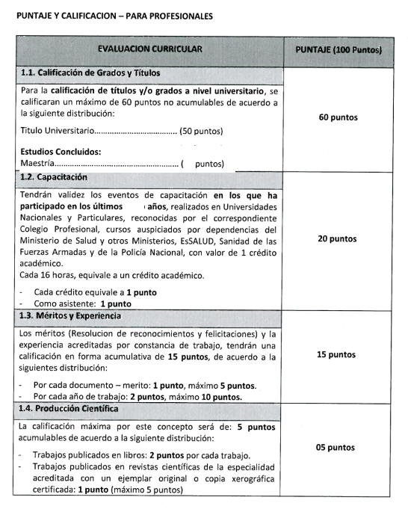
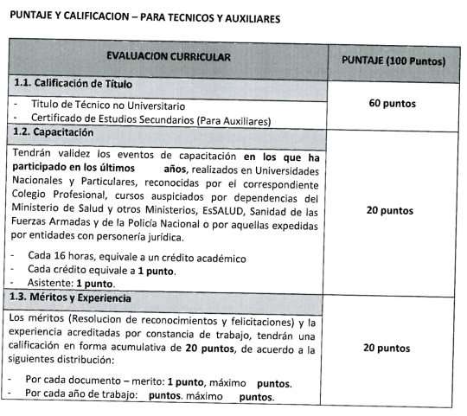

RESULTADO FINAL

Para ser declarado GANADOR, el postulante deberá obtener el primer lugar con un puntaje mínimo de setenta y cinco (60) puntos, que es el resultado de la suma de los puntajes obtenidos en las etapas que conforman el proceso selección.

BONIFICACION

Se otorgará una bonificación del diez por ciento (10%) de la nota final, a los postulantes que hayan acreditado ser Licenciado de las Fuerzas Armadas de conformidad con la Ley Nº 29248 y su reglamento.

Asimismo, las personas con discapacidad que cumplan con los requisitos para el cargo y hayan obtenido un puntaje aprobatorio obtendrán una bonificación del quince por ciento (15%) del puntaje final obtenido, según Ley N° 28164, ley que modifica diversos artículos de la Ley N° 27050, Ley de Personas con Discapacidad.

Se presentará en sobre cerrado, en cuya parte externa deberá Ilevar el siguiente rótulo:
Señores
HOSPITAL DE PAMPAS DE TAYACAJA
Att. Comité de Evaluación de Contratos Administrativos de Servicios

Convocatoria CAS N°_____ –2016
Dependencia, unidad orgánica y/o área solicitante: ……………………………….
Cargo: ……………………………………………………………………………………..
Nombres y Apellidos: ……………………………………………………………………
DNI: …………………………………………………………………………………………

DE LA DEVOLUCIÓN DEL CURRICULUM VITAE:

Una vez concluido todo el proceso de la convocatoria se otorgará un plazo máximo de 05 (cinco) días útiles para que las personas que postularon recojan su curriculum vitae previa solicitud presentada a través de mesa de partes del HOSPITAL, posterior a este plazo dichos documentos serán eliminados.

